МИНИСТЕРСТВО НАУКИ И ВЫСШЕГО ОБРАЗОВАНИЯ РОССИЙСКОЙ ФЕДЕРАЦИИ
Федеральное государственное бюджетное образовательное учреждение высшего
профессионального образования

ТОМСКИЙ ГОСУДАРСТВЕННЫЙ УНИВЕРСИТЕТ СИСТЕМ УПРАВЛЕНИЯ
И РАДИОЭЛЕКТРОНИКИ (ТУСУР)

Кафедра Автоматизированных систем управления

УТВЕРЖДАЮ

Зав. Кафедрой АСУ

________________А.М. Кориков

«______» _____________2018 г

Параллельное программирование
Учебно-методическое пособие по лабораторным работам
по направлению 09.03.01 Информатика и вычислительная техника

Разработчик

Доцент кафедры АСУ

Н.П. Фефелов

2018

1Общие положения

Дисциплина «Параллельное программирование» входит в учебный план подготовки бакалавров по направлению 09.03.01 Информатика и вычислительная техника. Состав дисциплины:
Семестр 7
Лекций 12 час
Лабораторных 38 час
Самостоятельная работа 58 час
Всего (3 ЗЕТ) 108 час
Зачет 7 сем

Лабораторные работы проводятся в компьютерной сети кафедры АСУ на небольшом суперкомпьютере (кластере) в среде ОС LINUX. Для связи с кластером используются программы PuTTY и WinSCP. Доступ к кластеру обеспечивается c любого компьютера, имеющего выход в Интернет.
Сетевой адрес кластера – cluster.asu.tusur.ru, порт – 22.

Для выполнения лабораторных работ студент должен быть зарегистрирован в сети кафедры АСУ (регистрация производится на первом курсе).
Стандартное имя пользователя образуется по шаблону – ФИО43ГН
– ФИО – инициалы пользователя (латинские), если нет отчества, О отсутствует,
– 43 – номер факультета и специальности,
– Г – год поступления в университет,
– Н – порядковый номер группы на курсе.
Стандартный пароль – 12345. Менять пароль можно (не рекомендуется).
Каждый пользователь регистрируется дополнительно на кластере. К имени пользователя в сети АСУ добавляется суффикс – фио43ГН@asu.local. Имя вводится строчными латинскими символами. Пароль при регистрации – 12345. Пример имени – vps4352@asu.local.

2 Программа связи с кластером

PuTTY – программа для доступа к удаленным узлам. Она позволяет подключиться и управлять удаленным узлом (например, сервером). В PuTTY реализована только клиентская сторона соединения — сторона отображения, в то время как сама работа выполняется на стороне сервера. На рабочем столе пользователя есть ярлык программы PuTTY. Для запуска программы достаточно выбрать ярлык программы PuTTY.
Для работы вне сети кафедры АСУ необходима личная копия программы, обычно на сменном носителе. Скопировать программу следует из каталога методических материалов по дисциплине – R:\Фефелов\FOR439PP\PuTTY\.

2.1Настройка программы
При первом вызове программы требуется ее приспособление к рабочей среде пользователя. См. рис.1.
Слева в окне программы расположено меню (Category, рис. 1).
1 Выбрать в меню – Session (при старте устанавливается по умолчанию. Записать:
– Host name – cluster.asu.tusur.ru,
– Port –22,
– Connection type – SSH. См. рис.2.
2 Перейти в меню Windows/Translation
–выбрать Remote character set – UTF-8. См. рис.3.

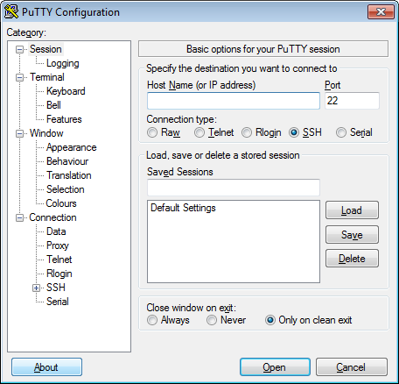
Рис. 1.Первое стартовое окно программы PuTTY
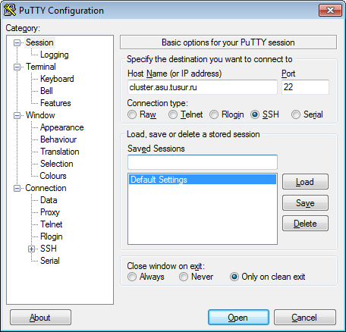
Рис. 2. Параметры соединения

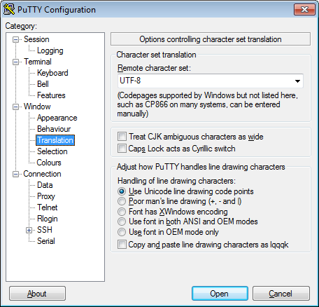
Рис. 3. Установка кодовой страницы

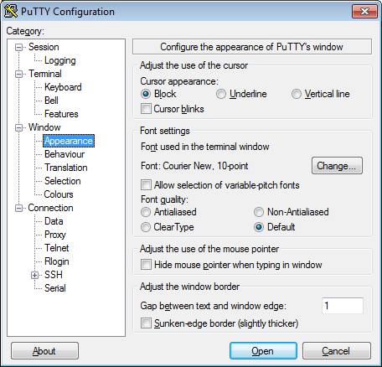
Рис. 4. Выбор шрифта окна программы

3 Перейти в меню Windows/Appearance/Change
– установить размер шрифта (рекомендуется 14 или 16, см. рис 4 и 5)
4 Перейти в меню Windows/Colours (рекомендуется)
– установить флаг – Use system colours (черные символы на белом фоне,рис. 6).
5 Вернуться в меню Session
в поле Saved session записать любое имя для идентификации Ваших установок и сохранить установки – Save. Рис. 7.
6 Закрыть PuTTY – Cancel.
7 При следующих вызовах программы PuTTY выбрать в стартовом окне назначенное имя, загрузить личные установки «Load» и открыть соединение «Open» . Рис.8.

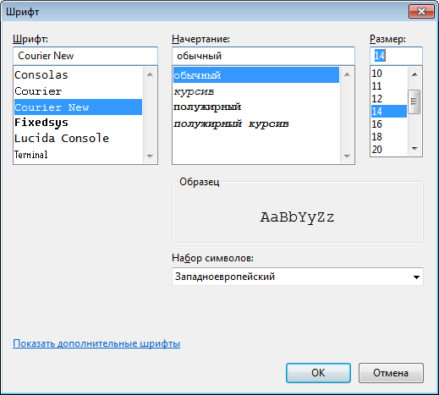
Рис. 5. Выбор размера шрифта
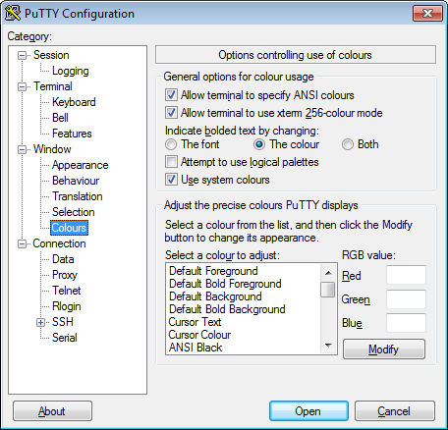
Рис. 6. Выбор оформления окна (черные символы на белом фоне)

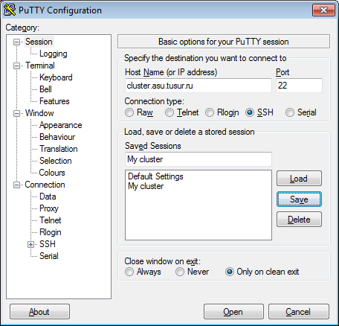
Рис. 7. Назначение имени для выбраных параметров. Их сохранение

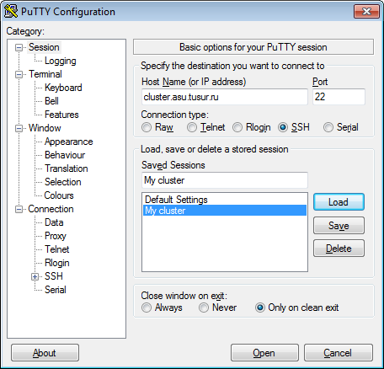
Рис. 8. Выбор имени для подключения, их установка и загрузка программы

В программе PuTTY на рабочем столе могут быть уже установлены некоторые настройки.

2.2 Вызов программы PuTTY.Подключение к кластеру

После загрузки PyTTY появится окно терминала кластера (рис. 9).

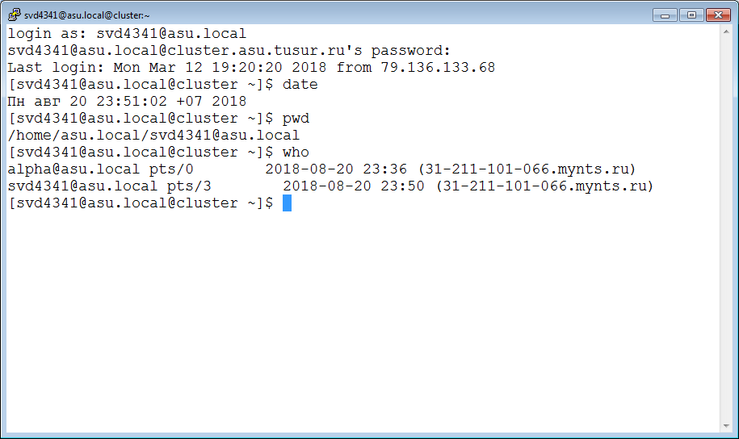
Рис. 9. Рабочее окно программы PuTTY
На приглашение login as: вводится имя пользвателя. Проверьте язык ввода – EN!
Затем вводится пароль password:
БУДЬТЕ ВНИМАТЕЛЬНЫ! НИКАКИЕ СИМВОЛЫ ПРИ ВВОДЕ ПАРОЛЯ НЕ ОТОБРАЖАЮТСЯ!
После проверки прав пользователя выводится приглашение для ввода команды управления (режим командной строки). В приглашение включается имя пользователя. Например: svd434@asu.local@cluster (рис. 9). Пользователь попадает в свой домашний каталог. Имя домашнегокаталога есть перечень имен по иерархии дерева от корневого каталога доимени пльзователя:
/home/asu.local/svd4341@asu.local
Имя каталога можно вывести командой pwd. Смотри вывод команды pwd на рисунке 9.
Если имя или пароль неправильные, выдается сообщение Access denied: (Рис. 10). Можно повторить ввод пароля. При повторной неудаче следует закрыть окно программы и повторить вызов PuTTY с правильными данными.
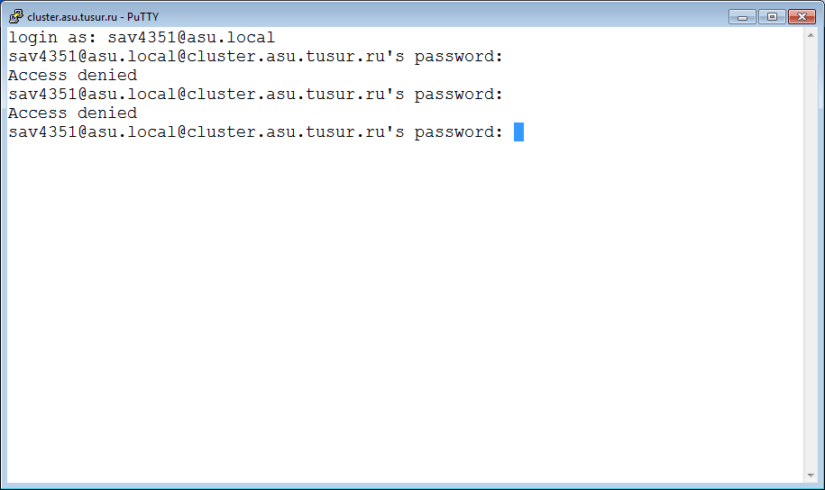
Рис. 10. Ошибка подключения

2.3 Беспроводное подключение (для ноутбуков) через Wi-Fi

На кафедре АСУ есть два устройства Wi-Fi с именами asu-435 и asu-438. Расположение их ясно из имен. Следует подключиться к одному их них. При первом подключении введите пароль asu_wifi. Связь действует только в пределах кафедры АСУ.

2.4 Ресурсы рядового пользователя на кластере

Обычному пользователю доступны каталоги и файлы, созданные только в его домашнем каталоге. Для обмена файлами между пользователями используется ссылка на каталог ~pub доступный всем пользователям Один пользователь может поместить файл в этот каталог, другие могут скопировать из этого каталога файлы в свои каталоги.
Рекомендуется в домашнем каталоге создать свой личный каталог и все файлы и каталоги размещать только в этом каталоге. Тогда не будет неприятностей с системными каталогами, размещенными в домашнем каталоге пользователя.

3 Файловый менеджер Midnight Commander

Эта программа позволяет работать с файлами и программами перемещением указателя и командной строкой (Рис. 11). Она создает среду программы Norton Commander с небольшими отличиями. Запускается программа командой mc.
Укажем, что функциональная клавиша CTRL+O позволяет убрать или восстановить панели программы и показать полный экран командной строки (рис. 12).
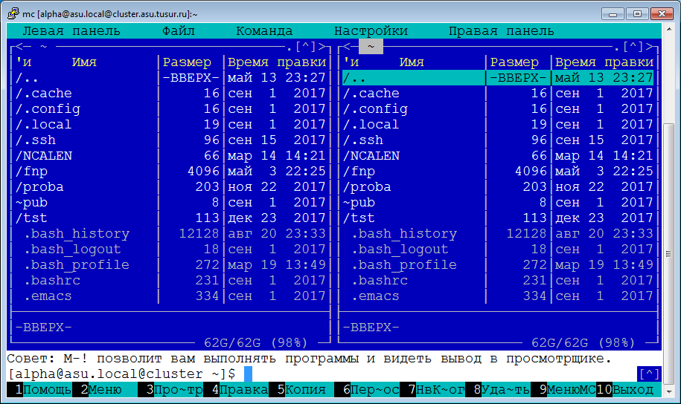
Рис. 11. Окно файлового менеджера Midnigth Commander

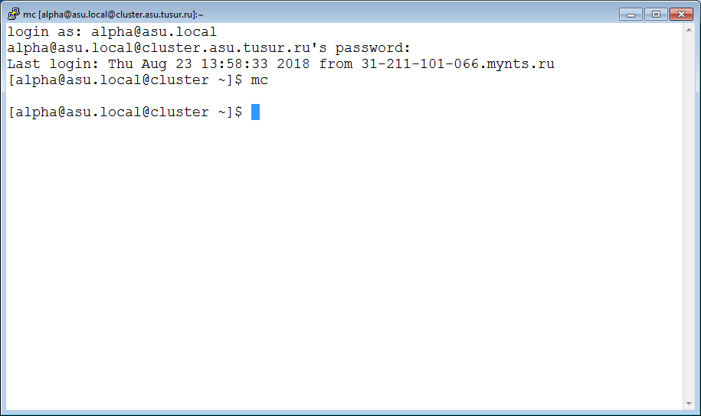
Рис. 12. Экран командной строки в программе mc. Панели убраны

4 Сетевой файловый менеджер WinSCP

Программа WinSCP может быть использована для файловых операций с удаленными и локальными файлами. Программа запускается ярлыком на рабочем столе.

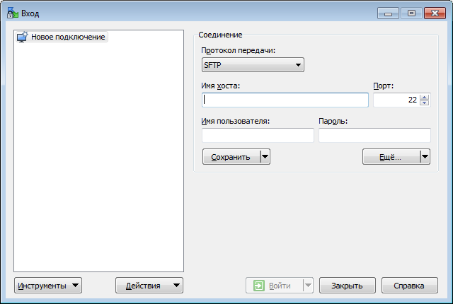

Рис. 13. Стартовое окно программы WinSCP при первом запуске

При первом запуске программы необходимо ввести в поле «Имя хоста» сетевое имя кластера – cluster.asu.tusur.ru, а в поле «Имя пользователя» имя пользователя (см. рис. 14). Изменить данные можно в меню – «Действия/Редактировать». Поле «Пароль» можно не заполнять, его вы будете вводить при каждом следующем соединении. Введенные данные сохраняются кнопкой “Сохранить”.

Программу можно скопировать на личный носитель из каталога – R:\Фефелов\FOR439_PP\WinSCP.

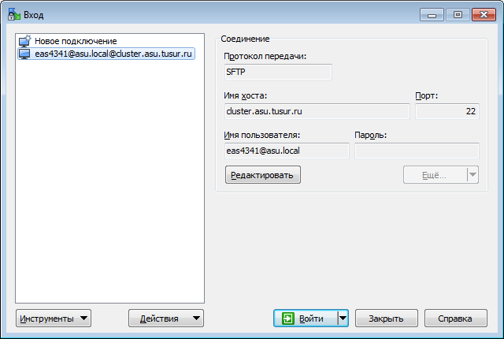

Рис. 14. Окно запуска WinSCP

При последующих запусках программы окно WinSCP будет с заполненными личными данными (рис. 14). Соединение начинается выбором пункта “Войти”. В окне "Введите пароль" надо ввести свой пароль (рис. 15) и выбрать «Войти».

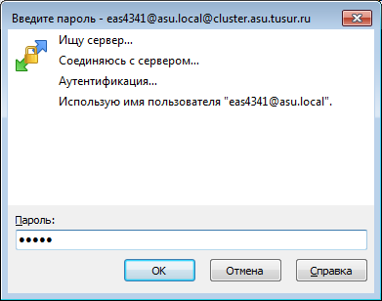

Рис. 15. Окно соединения

Для соединения с удаленной ЭВМ необходимо время. Не волнуйтесь, если окно программы WinSCP появится с некоторой задержкой.

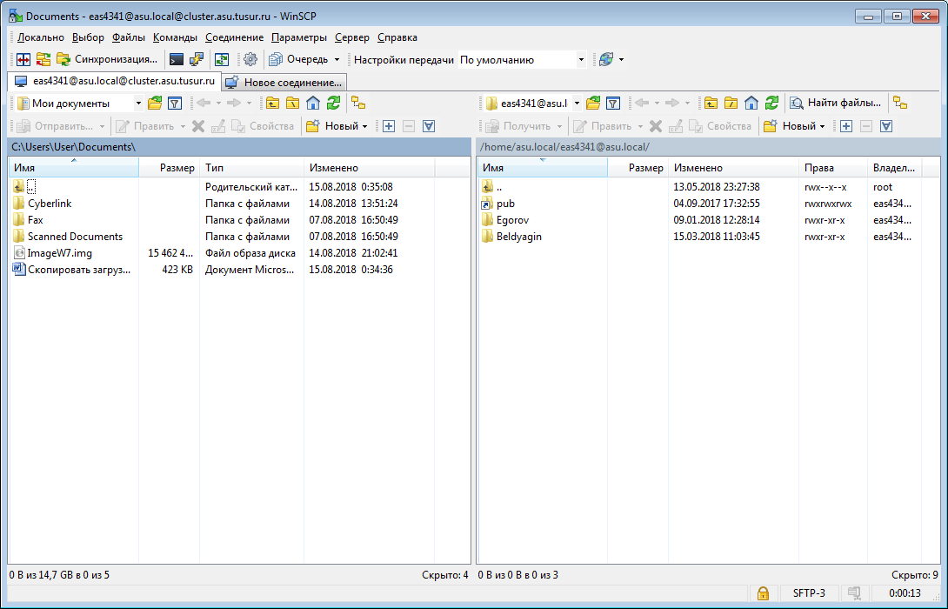

Рис. 16. Рабочее окно программы WinSCP

Вид окна программы WinSCP (Рис. 16) совпадает с программой Total Commander. На левой панели отражаются каталоги и файлы локальных дисков, на правой – удаленной ЭВМ.

Операции с файлами и каталогами проводятся как в программе Total Commander. Поддерживаются операции переносом объекта манипулятором «Мышь» (Drag and Drop).

Завершение работы с программой и прекращение связи проводится клавишей F10 или выбором в меню пункта Команды/Выход. Требуется подтвердить окончание работы в окне завершения.

5 Перенос текстовых файлов между Windows и Linux через буфер обмена

Для переноса текстовых файлов чаще удобнее и быстрее использовать не WinSCP, а копирование через буфер обмена, который общий для всех программ в операционной системе.

НЕ ДЕЙСТВУЕТ В РЕДАКТОРЕ ПРОГРАММЫ MC!

5.1 Копирование между кластером Linux и редактором ОС Windows

1 Получить текст в окне кластера.
Файл выводится на экран командой cat имя_файла.
Результаты выполнения программы по умолчанию выводятся на экран.
2 Манипулятором «Мышь» отметить на экране необходимый фрагмент для копирования.
При выделении возможно придется перемещаться в окне.
3 Поместить выделенный фрагмент в буфер обмена – CTRL+INS (рис.17).
4 Перейти в рабочий стол пользователя.
5 Открыть любой текстовый редактор. Достаточно Блокнот или Word.
6 Вставить текст из буфера обмена – CTRL+V или SHIFT+INS (рис. 18).
7 Сохранить вставленный текст в файле.

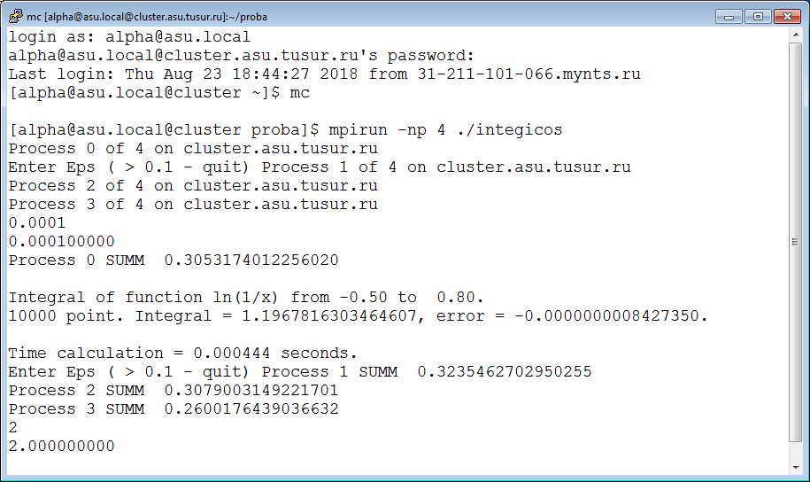
Рис. 17. Выделенный фрагмент экрана кластера

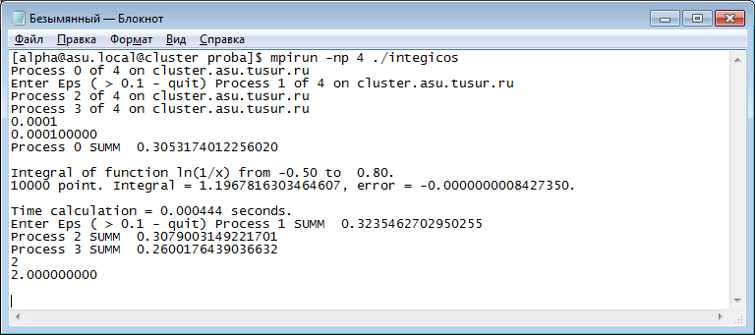
Рис. 18. Выделенный фрагмент в редакторе Блокнот

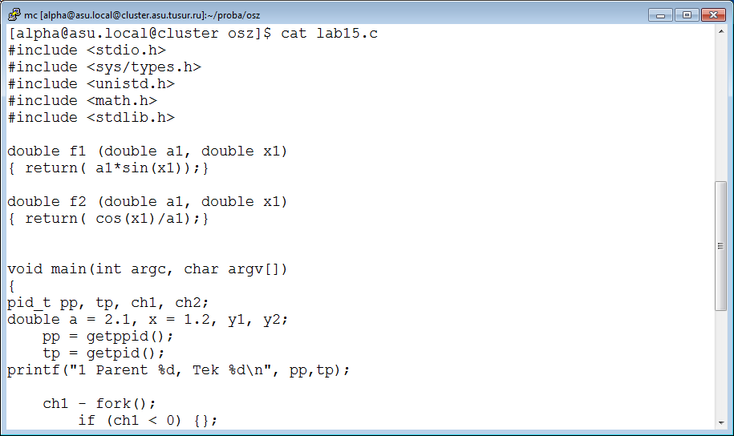
Рис. 19. Часть файла lab15.c в окне кластера

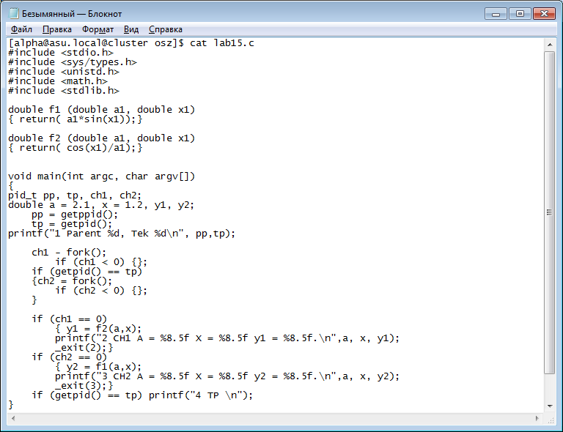
Рис.20. Текст файла lab15.c в Блокноте

5.2 Копирование файлов из Windows в Linux (только для формата *.txt)
1 Открыть файл в редакторе Блокнот.
2 Выделить весь текст – CTRL+A.
3 Поместить его в буфер обмена – CTRL+C.
4 Перейти в окно кластера.
5 Выполнить команду cat в следующем формате:
cat – > filename
здесь – cat команда копирования и конкатенации файлов,
– аргумент входа, знак «–» указывает на ввод с системного ввода (клавиатуры ),
– аргумент «>» переназначение выхода с системного вывода (дисплея) в файл,
– filename имя выходного файла.
В таком формате программа cat после старта будет ожидать ввода с клавиатуры (рис.21).
6 Вставить ввод из буфера обмена – SHIFT+INS. Текст появится на экране.
7 Закрыть ввод – CTRL+D. Текст запишется в указанный файл (рис. 22)
8 Командой cat filename вывести полученный файл на экран для проверки.

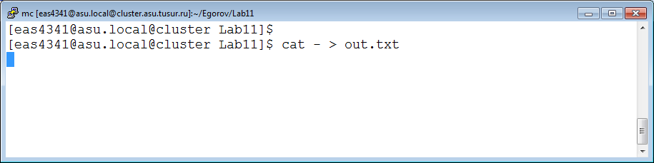
Рис. 21. Команда cat ждет ввода из буфера обмена

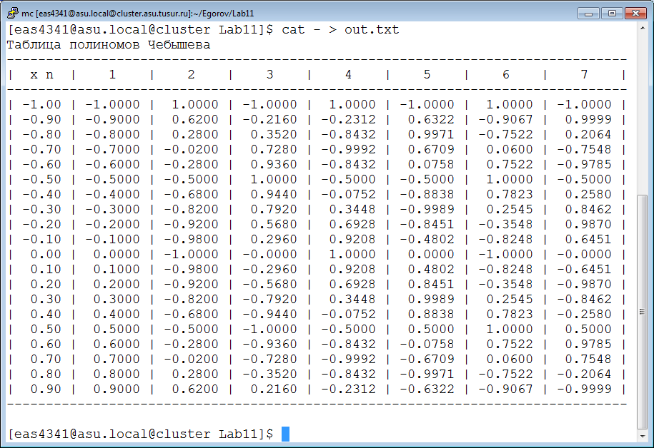
Рис.22. После CTRL+INS и CTRL+D записан файл out.txt

